Der Kurs wird von ZIB Training durchgeführt.

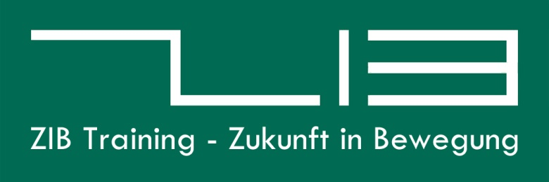

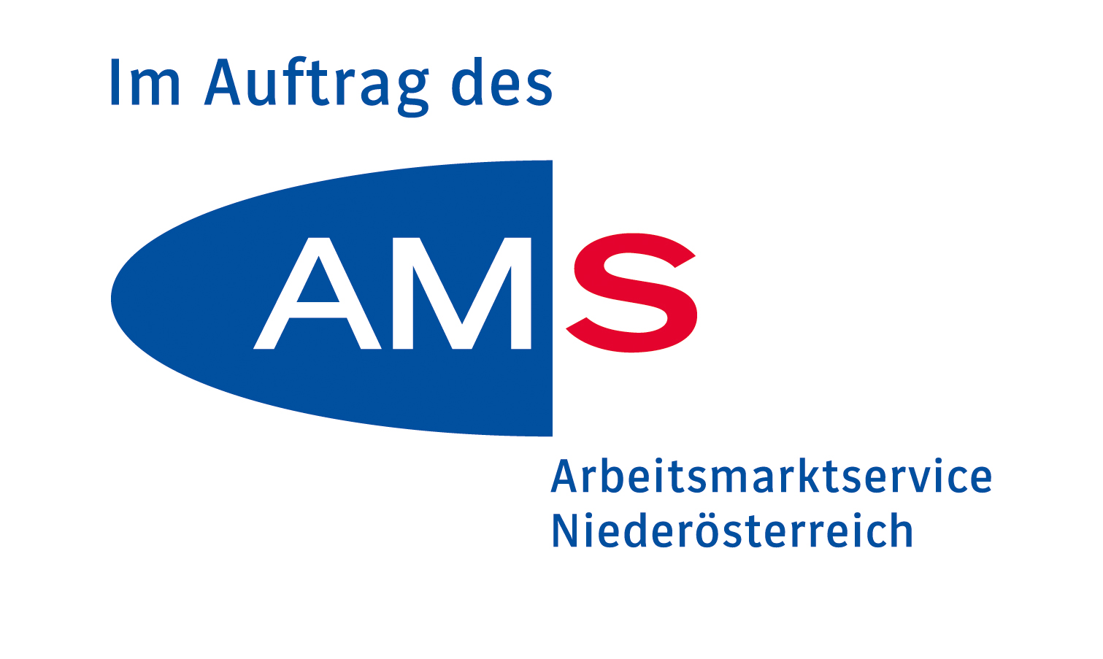

Weitere Informationen zur Punktgenauen Qualifizierung und zum FiT Zentrum finden Sie hier:

www.zib-frauenblog.at

Durchführung
Sind Sie bereit für den beruflichen Aufstieg?
P.Qu
Punktgenaue Qualifizierung

Wir unterstützen Sie dabei!
Bürozeiten:
Montag bis Donnerstag 08:00 – 17:00 Uhr
Freitag 08:00 – 14:00 Uhr

ZIB Training GmbH
Standort St. Pölten
Austinstraße 43-45
3107 St. Pölten
Standort Amstetten
Laurenz-Dorrerstraße 6
3300 Amstetten
Standort Tulln
Königstetter Straße 128 – 134
3430 Tulln
Tel.: 050 210 / 6112
E-Mail: lisa-johanna.wachmann@zib-training.at
www.zib-training.at
 punktgenau_zib

Standorte
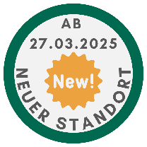

Kursdauer:
Qualifizierung zum Erwerb eines Lehrabschlusses in verkürzter Ausbildungszeit bis maximal zwei Jahre

Mindestens 30 Stunden pro Woche

Einstieg bzw. Umstieg aus dem FiT-Zentrum in die Punktgenaue Qualifizierung ist jederzeit möglich

Anmeldung:
Die Kursanmeldung erfolgt ausschließlich über den_die AMS Berater_in.
Er_Sie informiert Sie gerne über die Aufnahme-
bedingungen.

Informationen
Sie absolvieren eine für Frauen nicht-traditionelle Ausbildung direkt in einem Unternehmen und
erhalten kontinuierlich fachliche und persönliche
Unterstützung durch unsere Bildungsberaterinnen.

- Erstellen des persönlichen Bildungsplans
- Punktgenaues Matching zum richtigen
Unternehmen
- Planung des Ausbildungsablaufes
- Kompetenzbilanz und vertiefende
Kompetenzarbeit

- Kontinuierliche Betreuung
- ... im Einzel- und Gruppensetting durch
unsere Bildungsberaterinnen
- Nach Bedarf finden Schulungsblöcke zu
unterschiedlichen Themenschwerpunkten am Kursstandort statt.

Ablauf
Zielgruppe:
Unsere Zielgruppe sind beim AMS vorgemerkte Frauen, die einen Lehrabschluss in einem für Frauen nicht-traditionellen Beruf absolvieren möchten.
Voraussetzungen:
- Mindestalter 18 Jahre bei Eintritt in die P.Qu (Mindestalter für Prüfungsantritt:
20 Jahre)
- Vorqualifizierung im FiT-Programm „Frauen in Handwerk und Technik“ des AMS
Ziel:
Zulassung und Antritt zur Lehrabschlussprüfung und Aufnahme in ein Dienstverhältnis

Ihr Weg zur Lehrabschlussprüfung:
Teilnehmerinnen der Punktgenauen Qualifizierung erlangen ihre praktischen Kenntnisse direkt in einem Unternehmen. Die theoretische Ausbildung findet in den Landesberufsschulen oder an Kursinstituten statt.

Text kann bei Bedarf durch Grafik aufgelockert werden.

Kurs

